МИНИСТЕРСТВО ОБРАЗОВАНИЯ РЕСПУБЛИКИ БЕЛАРУСЬ

УЧРЕЖДЕНИЕ ОБРАЗОВАНИЯ «ВИТЕБСКИЙ ГОСУДАРСТВЕННЫЙ УНИВЕРСИТЕТ ИМЕНИ П. М. МАШЕРОВА»

Филологический факультет

Кафедра мировых языков

КУРСОВАЯ РАБОТА

по дисциплине «Зарубежная литература»

ЛЮБОВНО-ПСИХОЛОГИЧНСКАЯ ТРАГЕДИЯ РАСИНА И

ГЕРОИКО-ПОЛИТИЧЕСКАЯ ТРАГЕДИЯ КОРНЕЛЯ

КАК ЖАНРОВЫЕ РАЗНОВИДНОСТИ КЛАССИЦИСТИЧЕСКОЙ ТРАГЕДИИ

Фамилия, Имя, Отчество студента

курс, группа

Руководитель:

Фамилия, Имя, Отчество

должность, учёная степень, звание,

Витебск, 20__

***СОДЕРЖАНИЕ***

Оглавление

ПРИГЛАШЕНИЕ К ПУТЕШЕСТВИЮ 3

НА БЕРЕГАХ «ТУМАННОГО АЛЬБИОНА» 4

НЕМНОГО ИСТОРИИ 4

СОВРЕМЕННЫЙ ЛОНДОН 5

СТРАНА МЕЧТЫ 8

3.1 ПАРИЖ 9

*СПИСОК ИСПОЛЬЗОВАННЫХ ИСТОЧНИКОВ* 12

# ПРИГЛАШЕНИЕ К ПУТЕШЕСТВИЮ

***На полярных морях и на южных,  
По изгибам зеленых зыбей,   
Меж базальтовых скал и жемчужных  
Шелестят паруса кораблей.***

Н. Гумилев. Капитаны

Море зовет каждого человека — хоть раз в жизни. Когда мальчишка, приладив к наскоро обструганной щепке бумажный парусок, запускает свой “фрегат” по течению весеннего ручейка — это рвется в неизведанное его беспокойная душа. Сам того не сознавая, он связывает с этим игрушечным парусом свои самые чистые помыслы и самые смелые мечты.

Море все еще противостоит человеку, требует от него немалых усилий и риска. Тысячелетиями люди боготворят и проклинают море, как боготворят и проклинают ветер. Но море манит и зовет! Оно вдохновляет поэтов и романтиков на создание удивительных произведений. Вспомните картины И. К. Айвазовского, красочно и взволнованно воспевавшего красоту необъятных морских просторов. Драматические взаимоотношения человека с морем описывает Эрнест Хемингуэй в своей известной повести “Старик и море”. Замечательно хороши “Морские рассказы” потомственного моряка и талантливого писателя Константина Станюковича. Затрагивая тему морской романтики, нельзя не вспомнить еще одного удивительного писателя — Александра Грина. Наверное, нет человека, который не зачитывался в юности его романами и рассказами, навеянными морскими мотивами и, конечно же, его самой красивой и романтической сказкой “Алые паруса”.

*Нам никогда не стариться с годами,  
Нас от седин хранит морская соль.  
Наш белый бриг алеет парусами,  
И льется песня: “Жди меня, Ассоль”*

*(Из студенческой песни)*

“Алые паруса” — это символ романтики и надежды, молодости и исполнения желаний, недаром именно так назван традиционный праздник выпускников в Санкт-Петербурге. Молодым свойственна тяга к романтике. Поэтому в самую удивительную пору белых ночей по спокойной и величественной Неве медленно проплывает парусник надежды.

Парус! Сколько народов и стран пробуждал он к новой жизни! Арабы и византийцы, греки и славяне, норманны и полинезийцы — их жизнь тесно связана с морем и парусом. А великие открыватели континентов — Колумб, Беллинсгаузен, Лазарев, Васко де Гама, первопроходцы Магеллан, Дрейк, Дежнев, Лаперуз, многие другие великие мореплаватели — вошли под парусом в историю. Созданный человеком 5-6 тысяч лет назад, парус и в наше время является символом мужества и романтики. Именно поэтому мы решили отправиться в дальний путь на современном паруснике. И это — в век компьютеров и видеосвязи, управляемой термоядерной реакции и космических вездеходов? Ведь это все равно, что в разгар научно-технической революции пересесть из отсека звездного корабля в скрипучую телегу. “Зачем?” — спросит скептик-рационалист. Не торопитесь, читатель, разделять его иронию. Мы — молоды, и в нас живет дух романтики. Мы хотим совершить путешествие, в котором мы встретим друзей из разных стран мира, познакомимся сих жизнью. Мы расскажем о себе, о своей стране, своем городе, поселке, о своей школе.

Итак, в путь! Наша “Бригантина” поднимает паруса!

# НА БЕРЕГАХ «ТУМАННОГО АЛЬБИОНА»

Наша «Бригантина» приближается к берегам «туманного Альбиона». Ве­ликобритания — это небольшая по площади, но густонаселенная страна, рас­положенная на островах Атлантического океана у берегов Европы. Страна Вильяма Шекспира и Чарльза Диккенса, Исаака Ньютона и Чарльза Дарвина. Давайте заглянем в Лондон — столицу этой удивительной страны.

## НЕМНОГО ИСТОРИИ

Точное время возникновения первых поселений на территории современного Лондона неизвестно. Неясно и происхождение его названия. Достоверная история города начинается после вторжения в Британию легионов римского императора Клавдия в 43 году н. э. Там, где римлянам ближе всего к морю удалось построить мост через Темзу, был основан город Лондиниум. Римский город дошел до нашего времени лишь в нескольких археологических объектах, раскопки которых стали возможны только после разрушений второй **мировой** войны.

Первые постройки Лондиниума возникли на холме Корн-хилл, далее город распространился и на лежащий западнее холм Сент-Пол-хилл. Лондиниум быстро стал крупнейшим центром Британии, и уже в 61 году историк Тацит упоминает его как «город наполненный купцами, известный центр торговли». Сначала город находился под защитой небольшого форта, расположенного на северо-запад от основного поселения. Но, по мере того как дряхлела Римская империя и слабели ее легионы, Лондиниум получал все более мощные укреп­ления.

Во II веке было начато продолжавшееся несколько десятилетий строитель­ство стены вокруг города. Сложенная из квадров кентского известняка стена длиной более 3 километров и толщиной стен около 3 метров защищала терри­торию в 132 гектара, где жило до 45 тысяч человек. В IV веке Лондиниум стал все чаще подвергаться набегам. Торговля пришла в упадок, население умень­шалось. Наконец, в 410 году император Гонорий отозвал римские легионы из Британии.

Дальнейшему развитию города способствовало завоевание страны норманнами (1066 г.), после которого расширились связи со странами Европы. Воз­главлявший норманнов Вильгельм Завоеватель построил сильно укрепленный замок Тауэр, ставший впоследствии политической тюрьмой. В XII веке постепенно застраивался берег Темзы между Сити (старым городом) и Вестминстером (городом, построенным вокруг основанного в VII веке монастыря).

XVI век был для Англии периодом блестящего расцвета культуры. Лондон активно застраивался в это время в своеобразном стиле английского класси­цизма. Но большой пожар 1666 года способствовал коренному изменению облика города.



## СОВРЕМЕННЫЙ ЛОНДОН

Современный Лондон многолик: его отдельные части удивительно несхожи между собой, и их различия отражают различия в социальном статусе населения. Лондон — это конгломерат городов, которые развивались, сближа­лись и, наконец, срослись, поглотив разделяющиеих территории. В Лондоне нет единого общегородского центра, нет и места, которое могло бы служить его символом, подобно Невскому проспекту в Санкт-Петербурге.

Что в первую очередь вспоминаем мы, когда слышим «Лондон»?

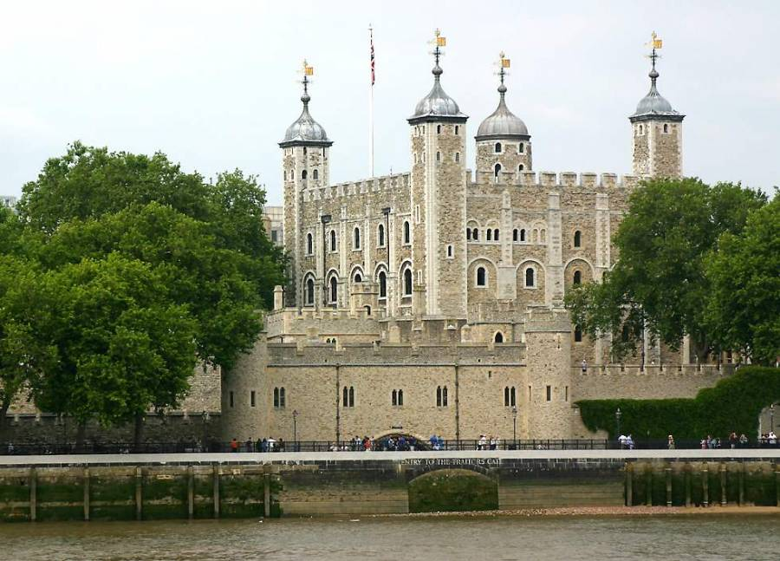

Рисунок 1 Тауэр

Тауэр — самый большой фрагмент исторического Лондона, сохранившийся до наших дней. Неправильный шестиугольник его внешних укреплений охватывает 7,2 гектара. За рвом, когда-то наполненным водой, — два ряда стен. Внешний обвод имеет пять башен со стороны реки и два полукруглых бастиона на северо-восточном и северо-западном углах, а внутренний — тринадцать башен. Во внутреннем дворе стоит старейшее в цитадели здание — кубический массив Белой башни высотой около 27 метров с четырьмя угловыми башенками. Башня, служившая арсеналом, давно открыта для обозрения и стала старейшим в Великобритании музеем. Под стенами крепости располо­жен Тауэрский мост. Это довольно необычное сооружение. Между его кирпичными устоями 60-метровой высоты, имитирующими форму готических башен, кроме разводящейся проезжей части, был устроен переход для пешеходов, поднятый на высоту 44 метра.

Сити — деловой центр Лондона. В течение многих столетий только этот плотно застроенный клочок земли в 2,7 квадратных километров на левом бе­регу Темзы и назывался Лондоном. С этой маленькой территории начиналось развитие города-гиганта. В облике современного Сити ничто не напоминает о римском Лондиниуме. В настоящее время здесь сосредоточена вся финансовая жизнь не только Лондона, но и всего Британского содружества наций, распо­ложены крупнейшие банки и конторы торговых фирм. Здесь доминируют пом­пезные и мрачные здания, построенные в конце XIX — начале XX века, стис­нувшие улицы, многие из которых не стали шире со времен средневековья. Постоянное население Сити состоит из 4,5 тысяч ночных сторожей, дворников и швейцаров.

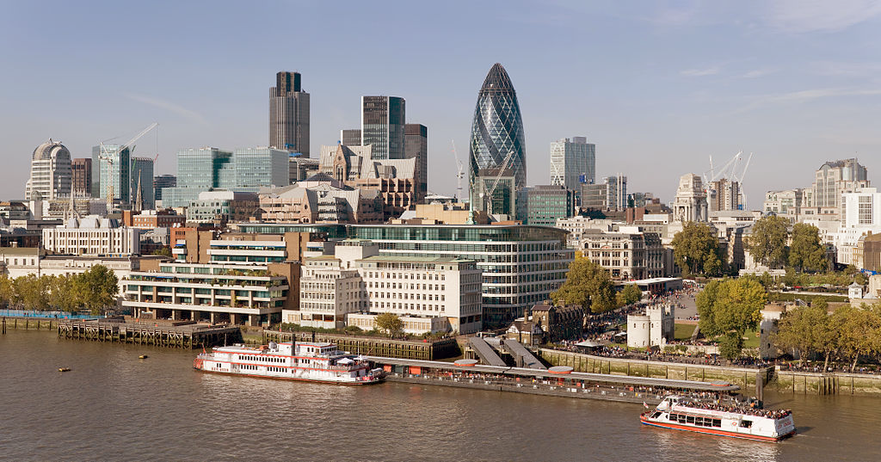

Рисунок 2 Лондон

Вестминстерское аббатство и Вестминстерский дворец с его знаменитыми часами Виг Вен. Это величественное здание, построенное в готическом стиле стоит на левом берегу Темзы в самом сердце Лондона. В настоящее время в Вестминстерском дворце, отделенном от аббатства площадью «Двор старого дворца», размещается парламент — законодательный орган Великобритании. Кроме двух главных палат парламента — палаты лордов и палаты общин — во дворце целый лабиринт канцелярий, библиотек, помещений для заседаний различных комитетов, ресторанов и кафетериев. Помещение, где заседает па­лата общин, как ни удивительно, совсем небольшое, и сидячих мест в нем лишь 437. Здание построено в 1835-1860 годах на месте сгоревших в 1834 году построек, его длина 948 футов. От старого комплекса уцелел Вестминс­тер-холл, в котором с XIV по XIX век заседал верховный суд Англии[2, стр. 156].

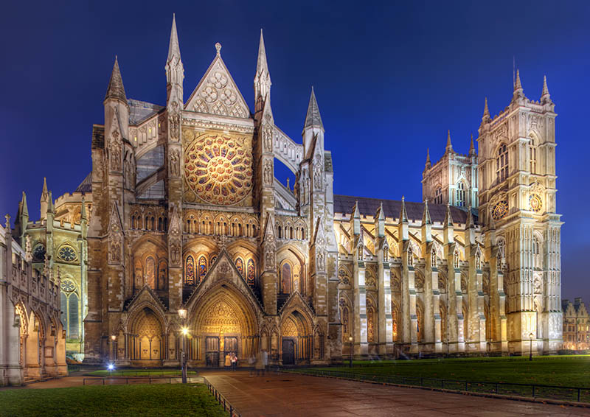

Рисунок 3 Вестминстерское аббатство и Вестминстерский дворец с его знаменитыми часами Виг Вен

На высокой башне здания парламента (316 футов), выходящей на Вестминстерский мост, находятся огромные часы Биг Бен. Это самые замечатель­ные часы в мире с прекрасным музыкальным боем. Часы названы по имени Бенджамена Холла, под руководством которого они были сконструированы. Чтобы посмотреть, как работают часы, войдите внутрь башни. Наверх ведет 340 ступеней. Циферблаты часов поражают своими размерами. Минутная стрел­ка имеет 14 футов в длину, часовая — 9, а каждая цифра по 2 фута. Пять колоколов отбивают точное время. Большой колокол бьет только один раз в час, а четыре маленьких, расположенных вокруг него — отбивают четверть и полчаса. С балкона башни открывается прекрасный вид на город. Все жители Лондона сверяют свои часы с Биг Беном.

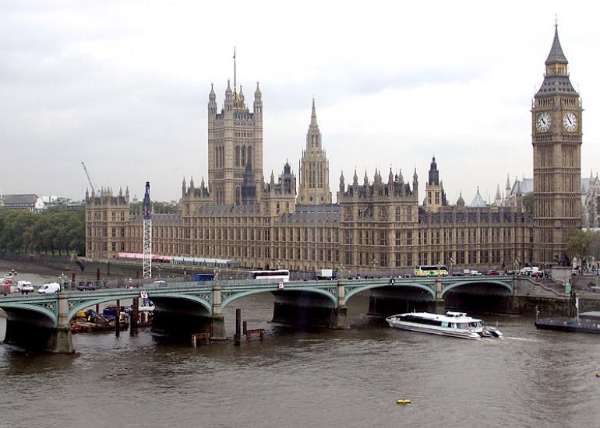

Рисунок 4 Часы Биг Бен

Конечно, мы вспомнили далеко не все достопримечательности Лондона. Но мы надеемся еще вернуться сюда, пройтись по его улицам и площадям, встретиться со своими друзьями.

# СТРАНА МЕЧТЫ

На всех парусах несется вперед наша «Бригантина». Впереди показалась чудесная страна, страна мечты — Франция. Наверное, каждый мечтает хоть раз в жизни побывать в стране Визе и Равеля, Гюго и Мопассана, «отца мушкетеров» Александра Дюма и удивительного мечтателя, писателя-фантаста Жюля Верна.

Франция — одно из крупных государств Западной Европы. Оно раскинулось от суровых скалистых берегов Нормандии до теплого Лазурного берега Средиземного моря. Когда-то всю территорию Франции покрывали густые леса. Ныне они сохранились главным образом в горах. Самые высокие горы здесь — снежные Альпы, с вершиной Монблан, расположенной на территории Швей­царии. По обширным низменностям текут полноводные реки — Сена, Рона, Луара, Гаронна, Их воды бороздят нескончаемые вереницы судов.

Очень давно, задолго до новой эры, на территории Франции жили племена галлов. Римляне во главе с Юлием Цезарем, завоевавшие эту землю, назвали ее Галлией. Позже римлян сменили другие завоеватели. Среди них были франки, которые и дали название стране. Прошло немало времени, пока страна не обрела независимость. Самостоятельное французское государство существует с середины IX века.

## ПАРИЖ

Париж — столица Франции, ее сердце, ее мозг, ее слава. Париж — один из красивейших городов мира. Ни один город страны не принес Франции такой популярности в мире, как Париж.

Вся история Парижа, запечатленная в его архитектурных ансамблях, в не­повторимых красотах старых улочек и набережных, складывалась вокруг Сены.

Он был основан на островке Сите, где в маленькой деревушке жили рыбаки, называвшие себя Паризии. Их имя и легло в основу названия города. На ост­рове Сите находится знаменитый собор Парижской богоматери — Нотр-Дам. Этот шедевр готической архитектуры был построен более 600 лет назад в XIII веке. Его фасад составляют три портала. С высоты двух огромных башен виден весь Париж.

Город начал строиться на левом берегу реки, т. к. заболоченныйправыйберег был непригоден для строительства. Самый старый район города — сту­денческий Латинский квартал, названный так потому, что все там говорили **на** латинском языке. В Латинском квартале расположен Пантеон, в котором по­хоронены многие известные французы (например: Виктор Гюго, Эмиль Золя).

Символ Парижа — знаменитая Эйфелева башня, построенная в 1889 году по проекту инженера Эйфеля для Всемирной выставки. Высота башни 319 мет­ров. На третьем этаже находится музей Эйфеля. В начале ее строительства 50 известных французов, в числе которых были Александр Дюма и Ги де Мопассан, написали петицию протеста против этого «железного монстра», который испортит весь вид Парижа. В наше время Эйфелева башня стала одним из самых посещаемых туристами памятником города. И Париж не был бы Парижем без Эйфелевой башни.

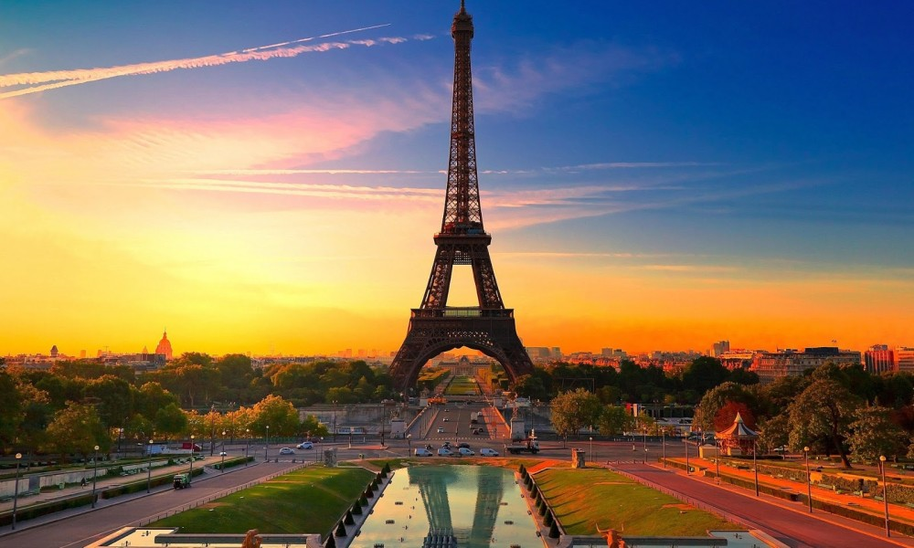

Рисунок 5 Эйфелева башня

В Париже много старинных зданий, крупнейшее из которых — дворец Лувр. Первоначально это была построенная в XIII веке крепость, а с XIV века — резиденция французских королей. Сейчас Лувр — это один из самых знамени­тых музеев мира, в котором собрана одна из самых больших коллекций кар­тин и скульптур. Музей представлен полотнами более 6000 художников:

2250 скульптур, 46000 гравюр, 90000 рисунков и более 150000 предметов античности.

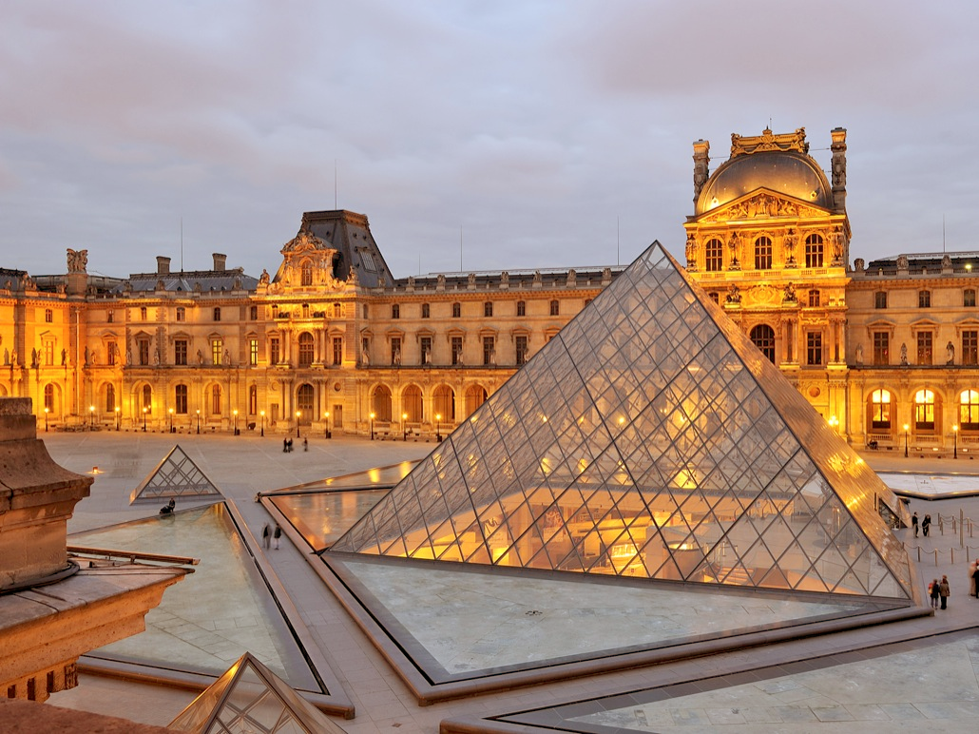

Рисунок 6 Дворец Лувр

Центральная улица (авеню) — Елисейские Поля. Здесь всегда оживленно. Елисейские Поля ведут к Площади Звезды (ныне эта площадь носит имя пре­зидента Франции Шарля де Голля). Двенадцать авеню, выходящих на пло­щадь, образуют звезду. В центре площади возвышается Триумфальная арка, олицетворяющая победы Наполеона и его генералов. Арка была сооружена только в 1836 году. Под Триумфальной аркой находится могила Неизвестного солдата, погибшего во время первой мировой войны. Над могилой горит веч­ный огонь — символ памяти всем французским солдатам, отдавшим жизнь за Родину.

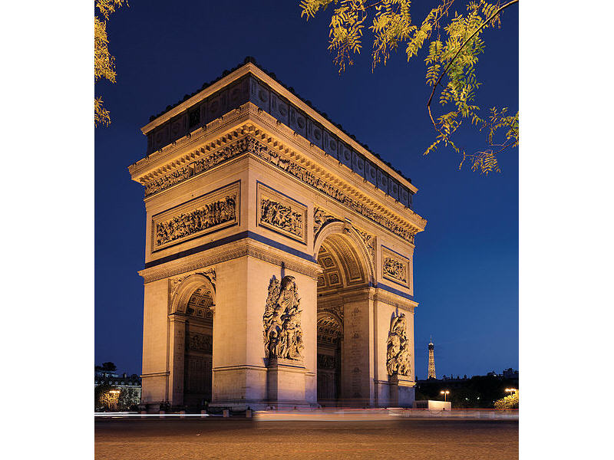

Рисунок 7 Триумфальная арка

Современный Париж — это и город студентов. В городе 13 университетов, и среди них один из самых старых в мире Сорбоннский университет, основанный в 1253 году.

# *СПИСОК ИСПОЛЬЗОВАННЫХ ИСТОЧНИКОВ*

1. Коzma, R. Learning with Media / R. Коzma // Review with Educational Research. – 1991. – № 61 (2). – P. 179-211.
2. Назарова, Т. С. Средства обучения : технология создания и использования / Т.С. Назарова, Е.С. Полат. – Москва, 1998. – 204 с.
3. Степанов, А. Н. Информатика : учебник для вузов / А. Н. Степанов. – 4-е изд. –   
   Санкт-Питербург : Питер, 2005. – 684 с.
4. Федюкин, В. К. О численной оценке качества образования / В. К. Федюкин, В.Д. Дурнев // Качество. Инновации. Образование. – научный журнал для специалистов по качеству [Электронный ресурс]. – 2003. – № 2. – Режим доступа : http://www.quality-journal.ru/data/article/85/files/7.pdf. – Дата доступа : 18.07.2011.